**暨 南 大 学**

**本科生课程论文**

**论文题目： 移动软件开发与安全课程论文**

**学 院： 电气信息**

**学 系：**

**专 业： 软件工程**

**课程名称： 移动软件开发与安全**

**学 期： 2018~2019年第一学期**

**学生姓名： 黄博浩**

**学 号： 2016052374**

**2018年 12 月 5 日**

目录

第1章 日记本APP开发 3

1.1 需求分析 3

1.2 Activity设计 3

1.2.1 主页面各个功能的实现 3

1.2.2 编辑页面各个功能实现 3

1.3 关键实现技术 4

1.3.1 数据类型准备： 4

1.3.2 缓存数据的保存和加载： 4

1.3.3 数据初始化/刷新： 4

1.3.4 适配器设计 5

1.3.5 月份对话框弹出的设计 6

1.3.6 点击时钟添加事件 8

1.3.7 切换显示状态 8

1.4 测试及使用说明 9

1.5 有待完善的地方 9

第2章 Android安全调查 10

第3章 总结 11

# 日记本APP开发

## 需求分析

主页面：

## 下方显示月[AUGUST]和年[2015],点击月可以选择一个月份，点击年可以选择年份（今年以前）

## 主界面显示选中月份的日记缩略（如果曾经写了日记的话），每天一条（不包括将来），如果某一日无日记显示一个黑点

## 点击黑点则进入日记添加画面

## 点击下方加号，进入日记添加添加画面，相当于添加今天的日记

## 如果某一天是周日，则黑点（当天无日记）和那天的日期用红色显示

## 右下方的长横条会进入[当月日记浏览画面]

## 数据保存功能，重新载入时可以加载缓存数据

## 日记长按删除

编辑日记页面：

## 点击DONE，保存日记，返回日记显示界面点击小闹钟图标在当前编辑位置插入当前时间，如 “上午10：20分”

## Activity设计

### 主页面各个功能的实现

**Listview的显示**：使用listview组件，利用适配器adpater识别去根据当前的日期中是否有日记内容来显示黑点还是显示内容。

**月份和年份选择：**利用AlertDialog.Builder()来创建自定义对话框，利用窗口机制绑定自定义的布局

**添加当天日记：**跳转到编辑页面，传入当天的时间参数

**切换页面显示形式：**在适配器中改变view的绑定，变成文字绑定的布局

**数据保存：**序列化存储listview数据的Arraylist，利用HashMap存入一个文件中，key为year+month，数据为Arraylist

### 编辑页面各个功能实现

**点击时钟添加时间：**获得当前当光标所在的位置，添加时间

**DONE完成：**保存更改的数据，返回主页面，更新adpater中的数据

## 关键实现技术

**主界面功能实现详细代码及实现顺序/方式**

### 数据类型准备：

**1.存储单日数据Daycontent类：**月份+年份+日期+内容+继承Serialization序列化

**2.存储当前整个界面即一个月的所有数据：**ArrayList<Daycontent>

**3.存储所有数据HashMap：**HashMap<”yymm”,ArrayList<Daycontent>

### 缓存数据的保存和加载：

**1.更改保存：**ArrayList<Daycontent>数组的set()改变某一天更改的数据，转化成HashMap<?>保存入文件中

**2.加载：**文件中加载出HashMap的数据，根据当前的年月yymm作为key值，加载出对应的ArrayList

### 数据初始化/刷新：

**函数datainitialise：**

**功能：页面刷新**

**用处：初始页面加载时，改变页面显示数据时使用**

**1.页面的第一次数据加载：**从缓存中加载HashMap数据解析，若数组长度与当前的日期不相同，则添加至满

**2.点击月份或年的界面刷新：**从缓存中加载HashMap数据解析，key为所选的年份+月份，adapter中的数据刷新。

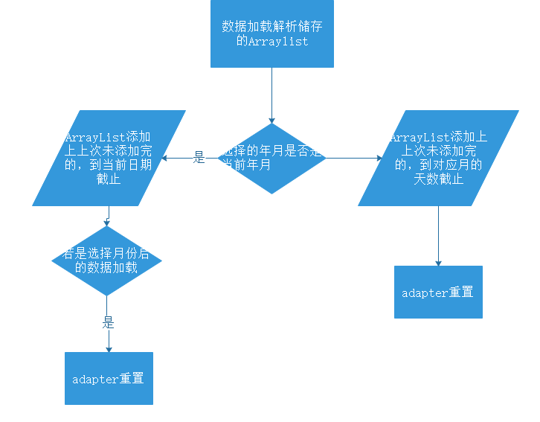

### 适配器设计

**功能：根据需要每一个view可选择绑定的三种布局**

**用法：listview.setAdapter()**

**设计流程：**

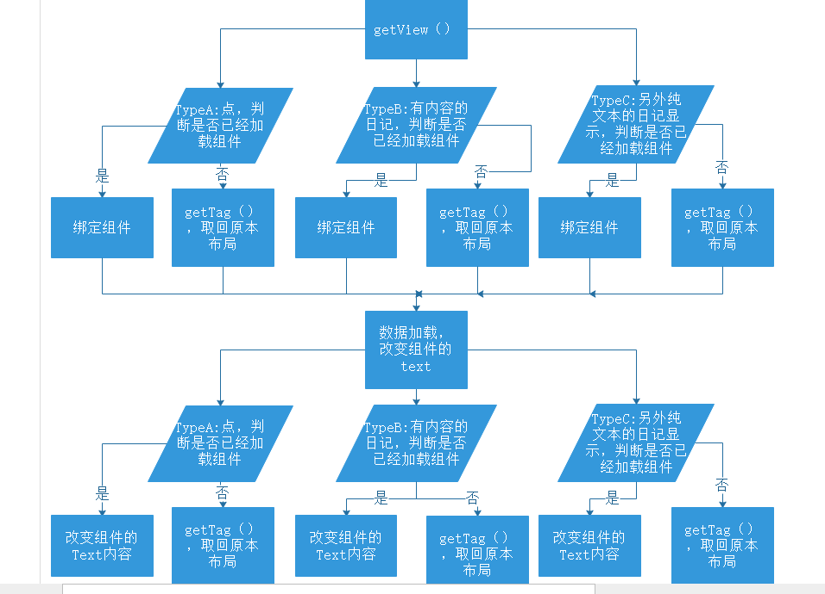

**说明：**

通过ViewHolder类存储TypeA/B/C的组件类型，public View getView(int position, View convertView, ViewGroup parent)方法中，也就获取当前view的布局，根据position然后判断此位置的view应该显示什么的布局，因为其实getview（）是返回一个View，所以有一些view的样式其实是重复的，因为就只有三种view，所以用了getTag（）和setTag进行优化

在getView方法中，Adapter先从xml中用inflate方法创建view对象，然后在这个view找到每一个控件。这里的findViewById操作是一个树查找过程，也是一个耗时的操作，所以这里也需要优化，就是使用viewHolder，把每一个控件都放在Holder中，当第一次创建convertView对象时，把这些控件找出来。然后用convertView的setTag将viewHolder设置到Tag中，以便系统第二次绘制ListView时从Tag中取出。当第二次重用convertView时，只需从convertView中getTag取出来就可以

### 月份对话框弹出的设计

**功能：点击月份，弹出自定义对话框**

**总体设计：**

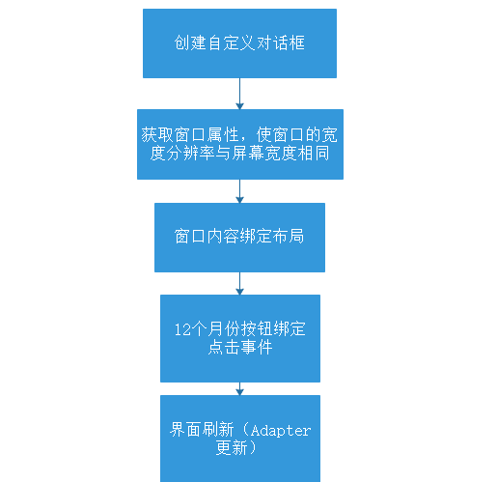

**说明：**

整体思路利用安卓的对话框接口和窗口的机制设计弹出一个自定义对话框，弹出的Dialog需要自己重新设计，不然默认会遮住整个页面的，Dialog其实就是一个窗口，可以看成一个页面，然后SetcontentView与自己设计的布局绑定，然后这里也要再给窗口中的12个按钮设置点击事件，点击后调用刚刚设计的数据刷新函数

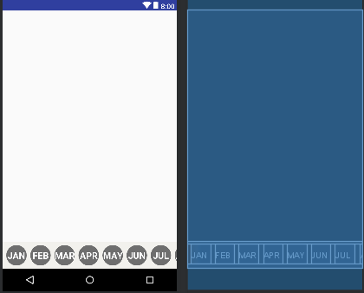

### 点击时钟添加事件

**功能：**点击时钟图标，在光标所在位置添加当前时间

**实现方法：**

1.获取当前时间2.获取当前Edit组件中的文及光标所在的位置index 3.进行文本与时间的字符串拼接，把时间拼接在文本的index处（即当前光标所在的地方）4.拼接后的文本重新设置回显示文本之中 从下图可以看出，时间插入在光标的所在位置

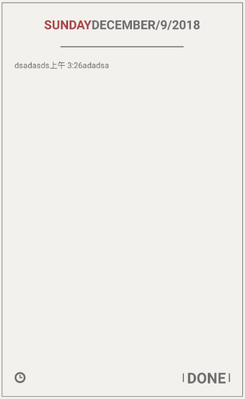

### 切换显示状态

**功能：**点击右下角横杆，只显示已写的日记+时间

**实现方法：**

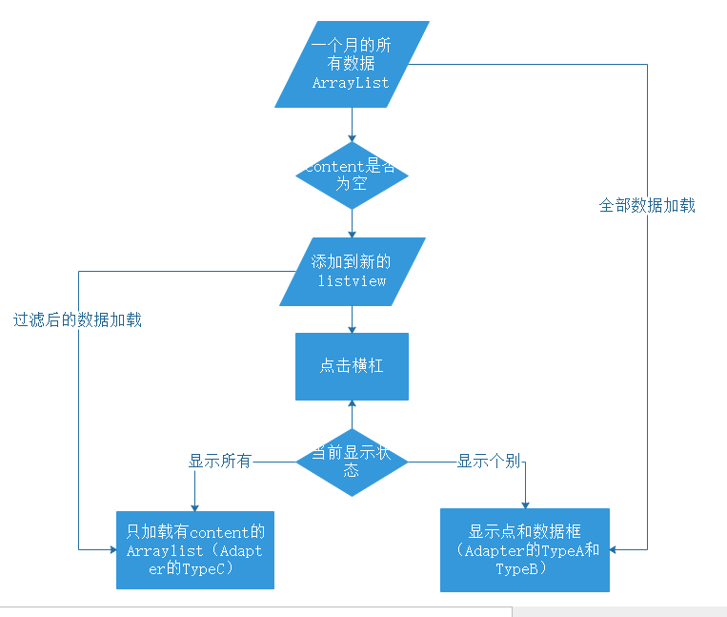

**说明：**在之前的适配器已经保留了TypeC的情况，若点击下方的横杠，则切换显示样式，每一次的显示切换可以通过重新setAdapter()来更新，这里之前想只是通过更改adapter中的ArrayList来实现切换，而不用再次setAdapter()，但是因为用了Tag来传递布局的方法，当第二次重用convertView时，从convertView中getTag取出来，而这里删减后无法再getTag()取出来，会报错，所以只能重新setAdapter()对整个listview进行重新加载

### 长按删除记录

**功能：**若对应某一天中的content有数据，可以长按删除

**设计思路：**

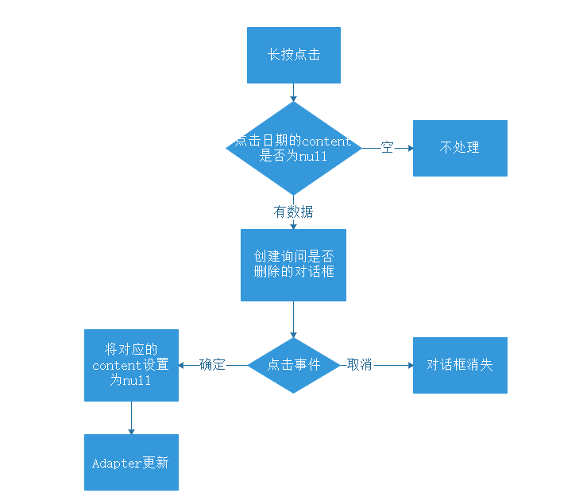

**说明：**这里使用的对话框使用默认就可，分别对两个按键（确认和取消）分别进行处理就行，这里有个内部类不能获取方法中的局部变量问题，解决方案是：在方法中将局部变量的值传入到外部类变量中，这样内部类的方法便可以访问这个值

## 测试及使用说明

### 自动测试

在AndroidTest的包下有一个UI的测试，实现自动点击添加当天日记，当前时间

运行之后，当天的列表中就会有一条测试数据

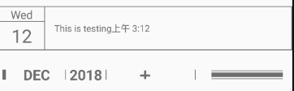

### 使用说明

本App没有导入其他的包，因为每一个版本的sdk，编译器的不同，建议在本地的Android Studio中新建一个项目，然后可以在虚拟机上运行成功后，将本项目下app/src整个文件替换掉刚刚新建项目的src文件即可运行

在本地的build gradle文件下，请留意是否导入所需要的包，若无，请添加配置

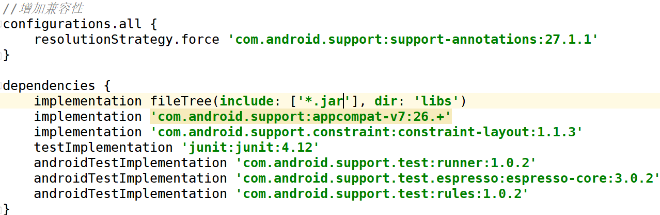

## 有待完善的地方

高级功能尚未实现，比如像数据库记录

未引入外部的字体包，所以布局上，部分字体不够空间摆放，为保持不变形，只能缩减

正式版有设置页面还有设置密码的功能，有时间可以进一步完善，目前只完成两个主页面

# Android安全调查

# 总结